БАШKОРТОСТАН РЕСПУБЛИКАHЫ ЯNАУЫЛ РАЙОНЫ МУНИЦИПАЛЬ РАЙОНЫНЫN ЯМАZЫ АУЫЛ СОВЕТЫ АУЫЛ БИЛEМEHЕ ХАКИМИEТЕ |  | АДМИНИСТРАЦИЯ  сельского поселения  ямадинский сельсовет  МУНИЦИПАЛЬНОГО района ЯНАУЛЬСКИЙ РАЙОН РЕСПУБЛИКИ БАШКОРТОСТАН
ҠАРАР ПОСТАНОВЛЕНИЕ
«25» август 2021 й. №30 «25» августа 2021 г.

Об утверждении реестра и схемы размещения мест (площадок) накопления твердых коммунальных отходов сельского поселения Ямадинский сельсовет муниципального района Янаульский район Республики Башкортостан

Руководствуясь Федеральным законом от 06 октября 2003 года № 131-ФЗ «Об общих принципах организации местного самоуправления в Российской Федерации», Федеральным законом от 24 июня 1998 года № 89-ФЗ «Об отходах производства и потребления», постановлением Правительства РФ от 31 августа 2018 года № 1039 «Об утверждении правил обустройства мест (площадок) накопления твердых коммунальных отходов и ведения их реестра», Уставом сельского поселения Ямадинский сельсовет муниципального района Янаульский район Республики Башкортостан, Администрация сельского поселения Ямадинский сельсовет муниципального района Янаульский район ПОСТАНОВЛЯЕТ:
1. Утвердить реестр мест (площадок) накопления твердых коммунальных отходов сельского поселения Ямадинский сельсовет муниципального района Янаульский район Республики Башкортостан согласно Приложению № 1.
2. Утвердить схему размещения мест (площадок) накопления твердых коммунальных отходов сельского поселения Ямадинский сельсовет муниципального района Янаульский район Республики Башкортостан согласно Приложению № 2.
3. Обнародовать данное постановление на информационном стенде Администрации сельского поселения Ямадинский сельсовет муниципального района Янаульский район Республики Башкортостан, по адресу: 452814, РБ, Янаульский район, с. Ямады, пер. Центральный, д.7 и разместить на сайте сельского поселения Ямадинский сельсовет муниципального района Янаульский район Республики Башкортостан по адресу: http:yamady.ru.
4. Контроль за исполнением настоящего постановления оставляю за собой.

И.о.главы сельского поселения И.Ф.Калимуллина

Приложение № 1
к постановлению
Администрации сельского поселения
Ямадинский сельсовет муниципального
района Янаульский район
Республики Башкортостан
от 25 августа 2021 года № 30

Приложение № 1
Реестр мест (площадок) накопления твердых коммунальных отходов (ТКО)
№ п/п | Реестровый номер площадки | Данные о нахождении мест (площадок) накопления ТКО | Данные о технических характеристиках мест (площадок) накопления |  |  |  | Данные об источниках образования, адрес | Данные о собственниках мест (площадок) накопления ТКО
№ п/п | Реестровый номер площадки | (адрес или координаты) |  |  |  |  | Данные об источниках образования, адрес | Данные о собственниках мест (площадок) накопления ТКО
№ п/п | Реестровый номер площадки | Ссылка* | Тип мусороприемник | Кол-во, шт. | Объем, куб.м. | Цель использования | Данные об источниках образования, адрес | Данные о собственниках мест (площадок) накопления ТКО
 | 2407 | РБ, Янаульский район, с.Ямады, ул.А.Гиниятуллиной,1 | Контейнер | 8 | 0,75 | Накопление ТКО для осуществления вывоза | территория (части территории) поселения, при осуществлении деятельности на которых у физических и юридических лиц образуются ТКО | Администрация сельского поселения Ямадинский сельсовет
 | 2248 | РБ, Янаульский район, с.Ямады, пер.Центральный,7 | Контейнер | 2 | 0,75 | Накопление ТКО для осуществления вывоза | территория (части территории) поселения, при осуществлении деятельности на которых у физических и юридических лиц образуются ТКО | Администрация сельского поселения Ямадинский сельсовет
 | 2391 | РБ, Янаульский район, с.Ямады, ул.Южная,15а | Контейнер | 2 | 0,75 | Накопление ТКО для осуществления вывоза | территория (части территории) поселения, при осуществлении деятельности на которых у физических и юридических лиц образуются ТКО | Администрация сельского поселения Ямадинский сельсовет
 | 2373 | РБ, Янаульский район, с.Ямады, ул.Центральная,24 | Контейнер | 2 | 0,75 | Накопление ТКО для осуществления вывоза | территория (части территории) поселения, при осуществлении деятельности на которых у физических и юридических лиц образуются ТКО | Администрация сельского поселения Ямадинский сельсовет
 | 2355 | РБ, Янаульский район, с.Ямады, ул.Мира,15 | Контейнер | 2 | 0,75 | Накопление ТКО для осуществления вывоза | территория (части территории) поселения, при осуществлении деятельности на которых у физических и юридических лиц образуются ТКО | Администрация сельского поселения Ямадинский сельсовет
 | 3672 | РБ, Янаульский район, с.Четырман, ул.Центральная, 15 | Контейнер | 2 | 0,75 | Накопление ТКО для осуществления вывоза | территория (части территории) поселения, при осуществлении деятельности на которых у физических и юридических лиц образуются ТКО | Администрация сельского поселения Ямадинский сельсовет
 | 3661 | РБ, Янаульский район, с.Четырман, ул.Центральная,18 | Контейнер | 2 | 0,75 | Накопление ТКО для осуществления вывоза | территория (части территории) поселения, при осуществлении деятельности на которых у физических и юридических лиц образуются ТКО | Администрация сельского поселения Ямадинский сельсовет
 | 3635 | РБ, Янаульский район, с.Четырман, ул.Парковая,9 | Контейнер | 2 | 0,75 | Накопление ТКО для осуществления вывоза | территория (части территории) поселения, при осуществлении деятельности на которых у физических и юридических лиц образуются ТКО | Администрация сельского поселения Ямадинский сельсовет
 | 3507 | РБ, Янаульский район, с.Андреевка, ул.Центральная,13 | Контейнер | 2 | 0,75 | Накопление ТКО для осуществления вывоза | территория (части территории) поселения, при осуществлении деятельности на которых у физических и юридических лиц образуются ТКО | Администрация сельского поселения Ямадинский сельсовет
 | 3583 | РБ, Янаульский район, с.Андреевка, ул.Центральная, 26 | Контейнер | 2 | 0,75 | Накопление ТКО для осуществления вывоза | территория (части территории) поселения, при осуществлении деятельности на которых у физических и юридических лиц образуются ТКО | Администрация сельского поселения Ямадинский сельсовет
 | 3564 | РБ, Янаульский район, с.Андреевка, ул.Центральная,35 | Контейнер | 2 | 0,75 | Накопление ТКО для осуществления вывоза | территория (части территории) поселения, при осуществлении деятельности на которых у физических и юридических лиц образуются ТКО | Администрация сельского поселения Ямадинский сельсовет
 | 3536 | РБ, Янаульский район,с.Андреевка, ул.Луговая, 12 | Контейнер | 2 | 0,75 | Накопление ТКО для осуществления вывоза | территория (части территории) поселения, при осуществлении деятельности на которых у физических и юридических лиц образуются ТКО | Администрация сельского поселения Ямадинский сельсовет
 | 3307 | РБ, Янаульский район, с.Югамаш, ул.И.Низамова, 24 | Контейнер | 2 | 0,75 | Накопление ТКО для осуществления вывоза | территория (части территории) поселения, при осуществлении деятельности на которых у физических и юридических лиц образуются ТКО | Администрация сельского поселения Ямадинский сельсовет
 | 3345 | РБ, Янаульский район,с.Югамаш, ул.Центральная, 9-11 (между домами) | Контейнер | 2 | 0,75 | Накопление ТКО для осуществления вывоза | территория (части территории) поселения, при осуществлении деятельности на которых у физических и юридических лиц образуются ТКО | Администрация сельского поселения Ямадинский сельсовет
 | 3436 | РБ, Янаульский район, с.Югамаш, пер.Ф.Халикова, 2а | Контейнер | 2 | 0,75 | Накопление ТКО для осуществления вывоза | территория (части территории) поселения, при осуществлении деятельности на которых у физических и юридических лиц образуются ТКО | Администрация сельского поселения Ямадинский сельсовет
 | 3398 | РБ, Янаульский район, с.Югамаш, ул.Нижняя, 24 | Контейнер | 2 | 0,75 | Накопление ТКО для осуществления вывоза | территория (части территории) поселения, при осуществлении деятельности на которых у физических и юридических лиц образуются ТКО | Администрация сельского поселения Ямадинский сельсовет
 | 3071 | РБ, Янаульский район, с.Салихово, ул.Победы, 43-45 (между домами) | Контейнер | 2 | 0,75 | Накопление ТКО для осуществления вывоза | территория (части территории) поселения, при осуществлении деятельности на которых у физических и юридических лиц образуются ТКО | Администрация сельского поселения Ямадинский сельсовет
 | 2986 | РБ, Янаульский район, с.Салихово, ул.Майская, 1 | Контейнер | 2 | 0,75 | Накопление ТКО для осуществления вывоза | территория (части территории) поселения, при осуществлении деятельности на которых у физических и юридических лиц образуются ТКО | Администрация сельского поселения Ямадинский сельсовет
 | 2937 | РБ, Янаульский район, с.Салихово, ул.Восточная, 15 | Контейнер | 2 | 0,75 | Накопление ТКО для осуществления вывоза | территория (части территории) поселения, при осуществлении деятельности на которых у физических и юридических лиц образуются ТКО | Администрация сельского поселения Ямадинский сельсовет
 | 2837 | РБ, Янаульский район, д.Урал, ул.К.Сахаува, 20А | Контейнер | 2 | 0,75 | Накопление ТКО для осуществления вывоза | территория (части территории) поселения, при осуществлении деятельности на которых у физических и юридических лиц образуются ТКО | Администрация сельского поселения Ямадинский сельсовет

Приложение № 2
к постановлению
Администрации сельского поселения
Ямадинский сельсовет муниципального
района Янаульский район
Республики Башкортостан
от 25 августа 2021 года № 30

Схемы размещения мест (площадок) накопления твердых коммунальных отходов на территории сельского поселения Ямадинский сельсовет муниципального района Янаульский район Республики Башкортостан –
на 6 л.
Схема размещения мест (площадок) накопления твердых коммунальных отходов с.Ямады сельского поселения Ямадинский сельсовет муниципального района Янаульский район Республики Башкортостан

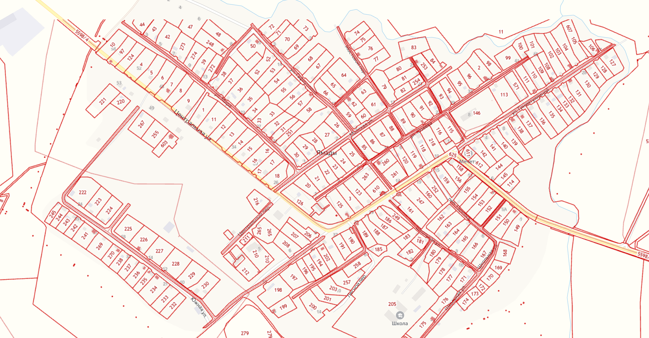

Схема размещения мест (площадок) накопления твердых коммунальных отходов с.Четырман сельского поселения Ямадинский сельсовет муниципального района Янаульский район Республики Башкортостан

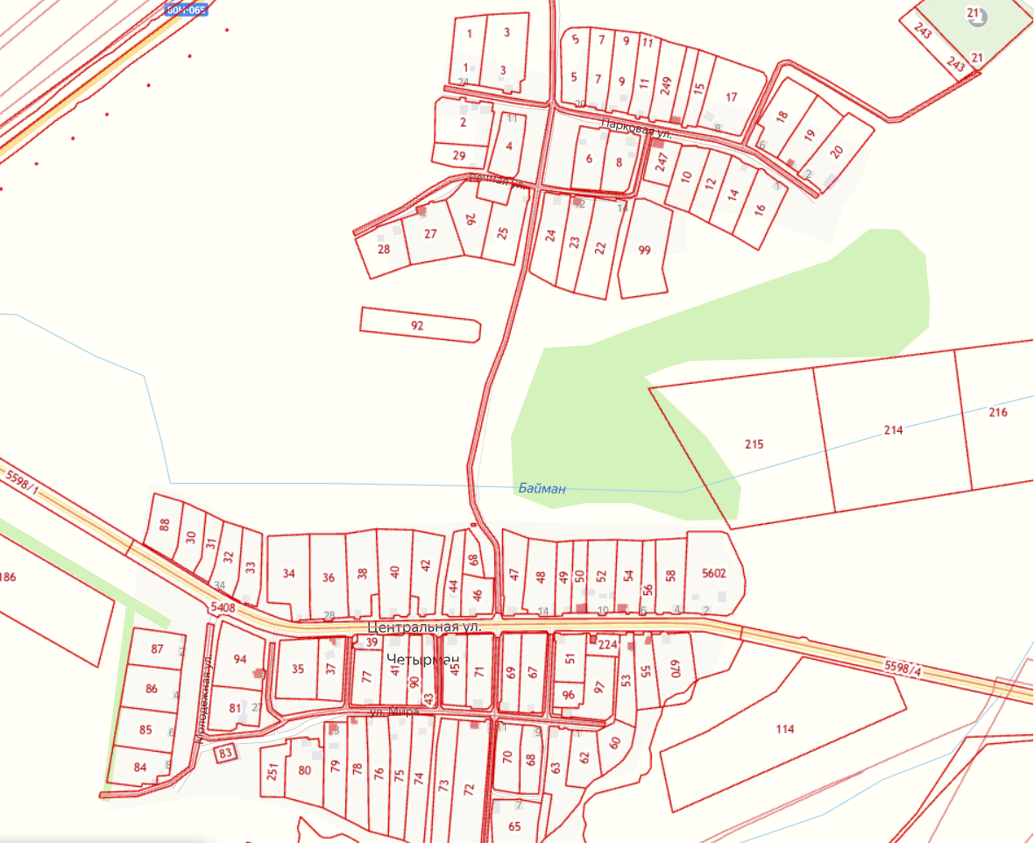
Схема размещения мест (площадок) накопления твердых коммунальных отходов с.Андреевка сельского поселения Ямадинский сельсовет муниципального района Янаульский район Республики Башкортостан

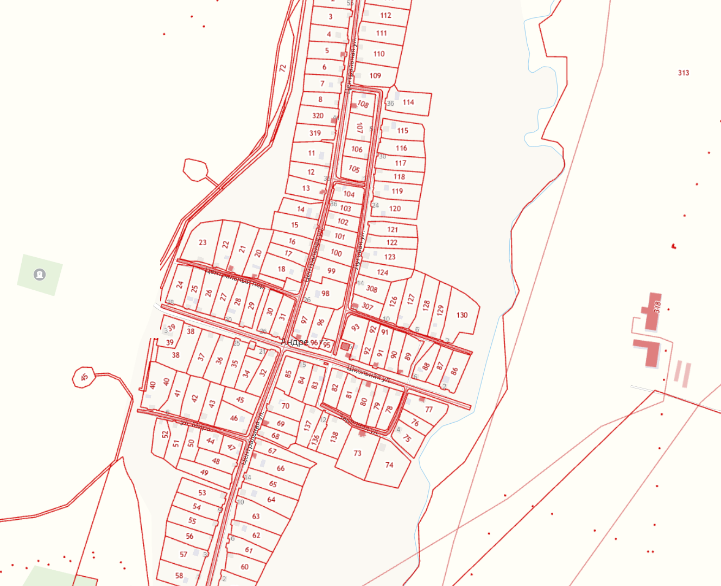
Схема размещения мест (площадок) накопления твердых коммунальных отходов с.Югамаш сельского поселения Ямадинский сельсовет муниципального района Янаульский район Республики Башкортостан

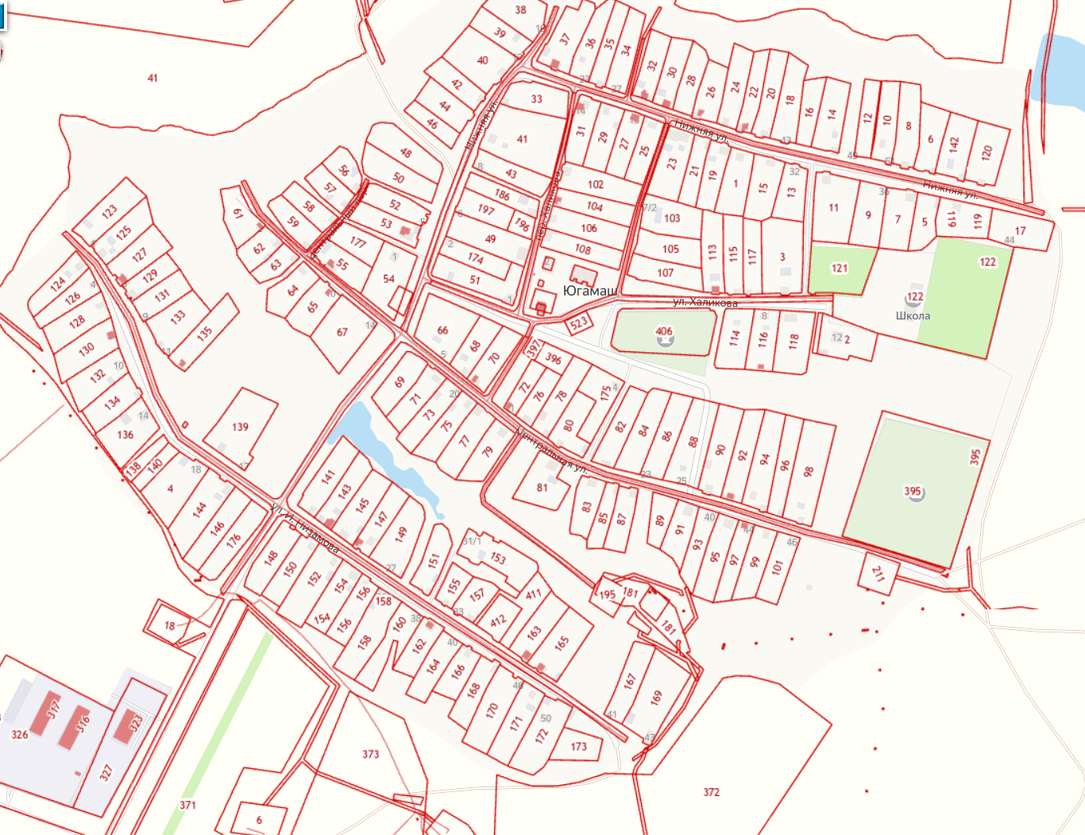

Схема размещения мест (площадок) накопления твердых коммунальных отходов с.Салихово сельского поселения Ямадинский сельсовет муниципального района Янаульский район Республики Башкортостан
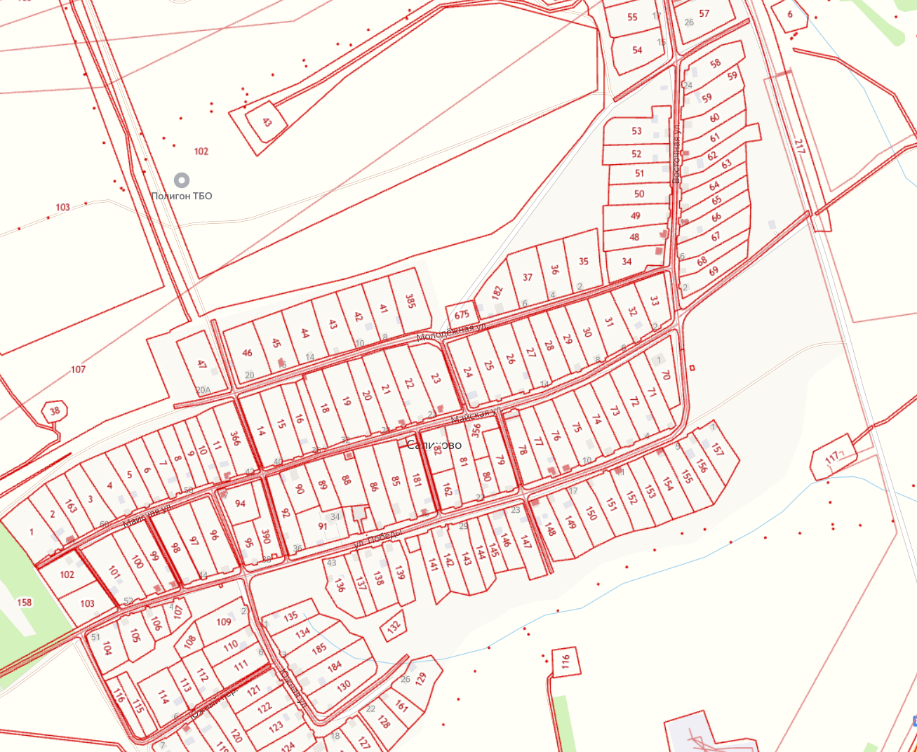
Схема размещения мест (площадок) накопления твердых коммунальных отходов д.Урал сельского поселения Ямадинский сельсовет муниципального района Янаульский район Республики Башкортостан
